

**QUALIDADE DE SOFTWARE**

Jéssica Regina Engels da Silva

Análise de Qualidade

Cascavel/PR

2022

# RESUMO

Com um mercado que vem crescendo a cada dia, os QA (Analista de Qualidade) vêm se tornando essencial para as empresas. Sendo eles responsáveis pelo planejamento, execução e análise de resultados da garantia de qualidade, analisando os detalhes do produto ou serviço adquirido. Análise de aparelhos de celulares, relatórios, evidências entre outros. É garantir ao comprador a confiabilidade de produtos ou serviços, obtendo a conformidade com os regulamentos e normas. O modelo utilizado para a análise de dados foi de forma qualitativa (que qualifica). O objeto de estudo é um produto físico de uso para o trabalho, no qual foi feito uma minuciosa avaliação nos termos exigidos pela empresa. Dentro dessa análise, iremos visualizar os benefícios caso venha a investir em um QA.

# SUMÁRIO

1. RESUMO 2

2. SUMÁRIO 3

3. INTRODUÇÃO 4

4. O PROJETO 5

4.1 Detalhes do produto ou serviço 5

4.2 Tabela de Análise 5

4.3 Relatório 6

4.4 Evidências 7

4.5 Onde encontrar 8

5. CONCLUSÃO 8

6. REFERÊNCIAS BIBLIOGRÁFICAS 8

# INTRODUÇÃO

Este projeto busca nos familiarizar com algumas funções que são executadas pelo profissional QA (Analista de Qualidade). Dentre elas, avaliar objetivamente os processos, produtos de trabalho e serviços, comunicar e assegurar a solução de não conformidades, plano de melhoria de processos, relatórios de controle de qualidade.

O trabalho executado é a analise de um produto ou serviço. Esta análise é referente a um produto de uso diário. É um aparelho celular da marca Xiaomi, os detalhes a serem analisado são as características, tabela da análise e relatório.

Características do produto são informações complementares (por exemplo: modelo, fabricante, garantia, etc.) devem ser informadas no cadastro, na administração da loja.

Tabela de análise é utilizada para divulgar resultados do estudo de um produto.

Para você tomar um posicionamento sobre um produto ou serviço, necessita dispor de todas as informações necessárias, com elas será capaz de analisar para tomar as decisões.

# O PROJETO

Projeto é um empreendimento, que tem seu início e fim determinado. Demanda recurso, conduzido por pessoas, visando atingir os mesmos objetivos.

O projeto baseia-se na análise de um produto físico, no qual será avaliado a matéria prima, durabilidade (a durabilidade equivale ao cuidado de cada pessoa com o produto), tempo de mercado (cada aparelho tem seus tempos de atualizações de sistemas).

O material de análise é um aparelho celular Xiaomi Redmi 9i Sport (64GB), no qual será visto sua usabilidade, matéria prima, performance e design. A invenção do primeiro aparelho celular foi criada no Bell Labs em 1947, (Nokia Bell Labs (originalmente chamada **AT&T Bell Laboratórios** e **Bell Telephone Laboratóries**) é uma empresa de pesquisa industrial e desenvolvimento cientifico, subsidiária da empresa finlandesa Nokia. Sua sede é localizada em **Murray Hill**, **Nova Jérsia**, com outros laboratórios localizados ao redor do mundo. Já este modelo de aparelho destacado “Redmi 9i Soprt,” foi o primeiro a ser lançado na Índia, e está em 1° lugar. É um aparelho básico, para uso diário, o seu ponto forte é durabilidade de sua bateria. O design chama bastante a atenção, por ser um celular de plástico, ele não é escorregadio como outros aparelhos.

## Detalhes do produto ou serviço

|  |  |
| --- | --- |
| **Nome do produto ou serviço:** | Mobile Phone |
| **Fabricante:** | Índia |
| **Tempo de uso:** | Não informado pelo fabricante |
| **Outros detalhes relevantes sobre o produto:** | Aparelho moderno |

## Tabela de Análise

|  |  |  |
| --- | --- | --- |
| **Característica** | **Sua percepção** | **Referência da evidência** |
| **Usabilidade:** | é usado por uma faixa de idade entre 17 anos a 70 anos |  |
| **Matéria prima:** | Aparelho com carcaça em plástico |  |
| **Performance:** | Em performance, traz um chip MediaTek Helio G25 |  |
| **Design:** | Design texturizado de boa pegada, tela infinita de 6.5 polegadas HD+(1600x720 pixels). |  |

## Relatório

* O item analisado foi um aparelho celular da marca Redmi 9i Sport;
* O aparelho é usado pela empresa em seu horário comercial;
* O aparelho é utilizado pelos funcionários e sócios da empresa;
* Por ser um aparelho simples, ele atende as necessidades da empresa onde a qual solicitou a compra.
* Etc.

## Evidências

Imagem 1:

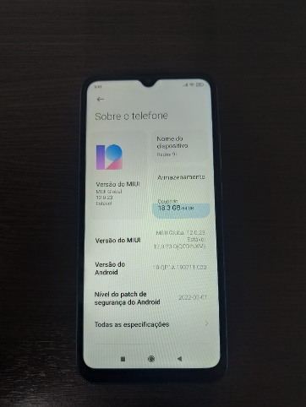

Imagem 2: Imagem 3:

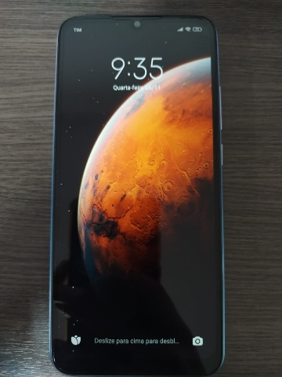 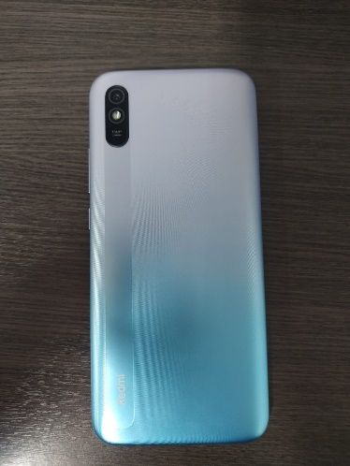

## Onde encontrar

Este produto pode ser encontrado tanto em lojas físicas ou online, ficando ao critério do comprador escolher qual a melhor forma de compra.

# CONCLUSÃO

A realização deste trabalho possibilitou sair da zona de conforto, buscando aprendizado e conhecimento em relação ao produto analisado. Este projeto busca nos direcionar a importância que um QA (Analista de Qualidade) tem dentro de empresa. O analista de qualidade monitora cada fase do desenvolvimento de um software para garantir que os resultados daquele produto sejam eficazes. As lições que podemos aplicar em nossa vida profissional são as de que precisamos ter conhecimento e equilíbrio entre a visão estratégica e foco, conferindo excelência a cada processo. Prezando pela padronização.

# REFERÊNCIAS BIBLIOGRÁFICAS.

https://ietec.com.br/blog/a-gestao-da-qualidade-e-sua-importancia-em-projetos/#:~:text=Segundo%20o%20PMI%2C%20%E2%80%9Cum%20projeto,e%20as%20especifica%C3%A7%C3%B5es%20do%20produto. Acessado em 10/05/2022;

[https://pt.wikipedia.org/wiki/Telefone_celular. Acessado em 10/05/2022](https://pt.wikipedia.org/wiki/Telefone_celular.%20%20Acessado%20em%2010/05/2022);

<https://pt.wikipedia.org/wiki/Bell_Labs>. Acessado em 10/05/2022;

<https://ps.mctic.gov.br/MCTI-PS/roles/Analista_Qualidade_AC859AA2.html>. Acessado em 10/05/2022;

<https://canaltech.com.br/produto/xiaomi/redmi-9i-sport/>. Acessado 10/05/2022.